ZARZĄDZANIE PROCESAMI
Wykłady (2 cz.)
W.5. Metodyka zarządzania procesami w przedsiębiorstwie
- Zarządzanie procesami biznesowymi dokonuje się na wszystkich szczeblach decyzyjnych od operacyjnego, po strategiczny, obejmując pełną sekwencję procesów poprzez:
- planowanie (identyfikację i analizę procesów),
- organizację i sterowanie (wdrożenie i doskonalenie procesów),
- kontrolę procesów.

Zarządzanie procesami jest ściśle związane ze strategią przedsiębiorstwa.
Kierownictwo przedsiębiorstwa powinno w ramach celów strategicznych jasno określić, jakie procesy gospodarcze są szczególnie istotne. Ze strategii wyprowadza się wymagania odnośnie procesów gospodarczych. To oznacza, że procesy gospodarcze są koniecznym warunkiem i sposobem wdrażania strategii przedsiębiorstwa.

Metodyki zarządzania procesami w przedsiębiorstwie
1. Metodyka zarządzania procesowego według RohitaTalwara
R. Talwar wyróżnia cztery etapy wdrażania zarządzania procesowego:
- zdefiniowanie strategii przedsiębiorstwa,
- zdobycie i rozwinięcie tych kompetencji i umiejętności przedsiębiorstwa, które są niezbędne do skutecznej realizacji strategii, np. zarządzanie produktami, dostawami,
- zaprojektowanie procesów podstawowych wspierających rozwój i wykorzystanie kompetencji przedsiębiorstwa, np. do zarządzania dostawami: wyszukiwanie i zbieranie kontraktów, bieżąca analiza dostawców,
- wdrożenie struktury procesowej: wprowadzenie niezbędnych zmian w strukturze organizacyjnej (spłaszczenie struktury), odejście od funkcjonalnego charakteru na rzecz zespołów procesowych, powołanie właścicieli procesów.

2. Metodyka zarządzania procesowego według Michała Trockiego
M. Trocki definiuje metodykę zarządzania procesowego jako uporządkowany zestaw szczegółowych technik możliwych do zastosowania w trakcie poszczególnych faz zarządzania procesowego, który obejmuje:
- organizowanie prac,
- projektowanie procesu,
- wdrażanie procesu
- nadzór nad realizacją procesu.

3. Metodyka zarządzania procesowego według Tadeusza Pokusy
Metodyka zarządzania procesami T. Pokusy obejmuje następujące etapy:
- rozpoznanie potrzeb klientów i dostawców (analiza, diagnoza, prognoza sytuacji w otoczeniu),
- określenie misji i celów wdrożenia, orientacji na procesy (cele i strategia organizacji z punktu widzenia realizowanych w niej lub zamierzonych do realizacji procesów),
- identyfikacja i wyodrębnienie procesów głównych w przedsiębiorstwie (analiza i diagnoza organizacji),
- mapowanie procesów głównych i ocena efektywności na wszystkich poziomach szczegółowości (analiza, diagnoza i prognoza funkcjonowania procesów głównych),
- ponowne zmapowanie procesów, przydzielenie zasobów, zorganizowanie zespołów procesowych - rzeczywiste wdrożenia (realizacja programu),
- wszystkie wymienione działania powinny podlegać stałemu nadzorowi z możliwością wprowadzenia zmian w dowolnej fazie (controlling – sprzężenie zwrotne).

4. Metodyka zarządzania procesowego według H.J. Harringtona
H.J. Harrington w swojej propozycji metodyki zarządzania procesowego wyeksponował znaczenie jakości.
Etapy postępowania w metodyce zarządzania procesowego wg H.J. Harringtona:
- organizowanie dla jakości,
- zrozumienie procesu (istotą jest wniknięcie „do wnętrza" procesu, określenie jego funkcji oraz celów z punktu widzenia potrzeb klientów). Niezbędne jest również określenie reguł i zasad determinujących obecny kształt procesów. Ważne jest rozpoznanie formalnych instrukcji i przepisów, jak również zasad i reguł stosowanych w procesie,
- pomiar i kontrola wyników kończą ścieżkę implementacji (wdrożenia, przystosowania),
- ciągłe doskonalenie (postulat „domykający" metodykę zarządzania procesowego).

5. Metodyka zarządzania procesowego według M. Błońskiego i K. Kondradzkiego
Metodykę zarządzania procesowego według M. Błońskiego i K. Kondradzkiego ilustruje tabela 1.

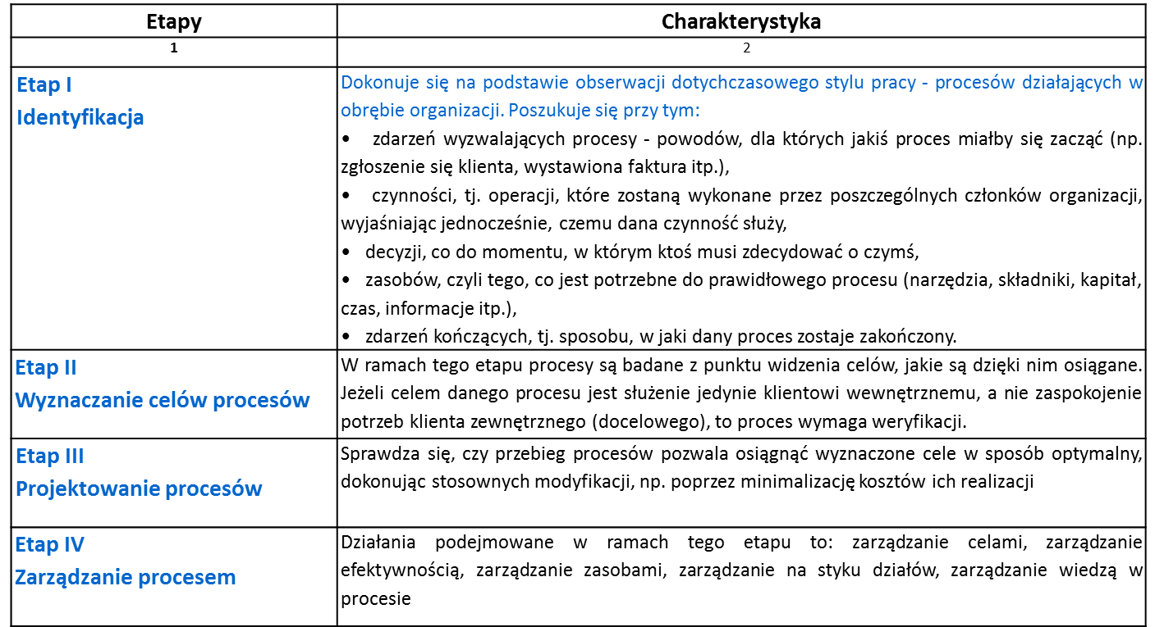

6. Metodyka zarządzania procesowego według J. Czekaja
Metodykę zarządzania procesowego według J. Czekaja ilustruje tabela 2.

Etapy metodyki zarządzania procesowego | Podejmowane działania | Techniki pomocnicze
1 | 2 | 3
1. Etap wstępny - identyfikacja potrzeb kluczowych partnerów organizacji | Ustalenie kluczowych parametrów organizacji. Określenie determinantów funkcjonowania partnerów organizacji. Zdefiniowanie oczekiwań partnerów wobec organizacji i organizacji wobec partnerów. | Metody prognostyczne, mierniki satysfakcji partnerów, badanie rynku, karty punktowe klientów.
2. Identyfikacja i klasyfikacja procesów realizowanych w organizacji | Stworzenie listy procesów realizowanych w organizacji. Opisanie celów procesów. Identyfikowanie reguł i zasad determinujących obecny kształt procesów. Wskazanie właścicieli i adresatów procesów. | Mapy procesów, mapy relacji, analiza kluczowych czynników sukcesu, analiza łańcucha wartości Portera, metoda ABC, model referencyjny zarządzania procesowego, klasyfikator procesów, diagramy SIPOC.
3. Ocena efektywności realizowanych procesów | Ocena satysfakcji klientów. Zdefiniowanie cech procesów na podstawie wymagań klientów. Wyłonienie procesów wymagających usprawnień. Wskazanie nowych procesów. | Wykres kontrolny procesu, mierniki satysfakcji partnerów, analiza kosztów procesu, obserwacja i wywiady z partnerami, benchmarking, diagram Ishikawy, metoda ABC, karty kontrolne.
4. Doskonalenie i projektowanie procesów oraz ich implementacja | Zorganizowanie zespołów procesowych i przydzielenie zasobów. Ponowne „mapowanie" procesów organizacji. | Metody heurystyczne, wykres Gantta, mapowanie, flowcharting, metody zapobiegania błędom (np. Poka-Yoke).
5. Pomiar i kontrola skutków wprowadzonych zmian w procesach | Badanie poziomu zaspokojenia potrzeb partnerów. Porównanie odniesionych korzyści z kosztami zmian procesów. Wdrożenie programu ciągłej oceny realizowanych procesów. | Mierniki satysfakcji partnerów, analiza kosztów procesu.

Metodyka wdrażania zarządzania procesowego powinna opierać się na następujących zasadach:
1. zaczynać się od sformułowania strategii,
2. koncentrować się na procesach,
3. powiązać strategię z procesami,
4. analizować poziom satysfakcji klientów,
5. integrować procesy i ich przebieg z systemami informatycznymi.

O skuteczności wprowadzania metodyki zarządzania procesowego do praktyki gospodarczej decyduje stosowanie następujących zasad:
1) powszechność (pervasiveness), co oznacza konieczność zrozumienia i wprowadzenia w życie zasad i założeń zarządzania procesowego w całej organizacji;
2) własność (ownership), co oznacza, że wszystkie procesy powinny mieć jasno określonego właściciela kierującego zespołem procesowym, odpowiedzialnego za przegląd ciągłego doskonalenia procesu;
3) dokumentacja (documentation), co oznacza konieczność zdefiniowania standardów dokumentów (tj. wewnętrzne miary procesów, sposoby obiegu dokumentów i przepływu informacji), które powinny spełniać oczekiwania uczestników procesów. Wszystkie elementy metodyki powinny zostać opisane w sposób kompletny, szczegółowy, jednoznaczny w postaci tzw. podręcznika zarządzania procesowego (Process Handbook Manual - będącego odpowiednikiem regulaminu organizacyjnego w zarządzaniu strukturalnym), składającego się z następujących części:
- podstawy metodyczne zarządzania procesowego - pojęcia i ogólne zasady,
- organizacja prac związanych z zarządzaniem procesowym,
- projektowanie procesu,
- wdrażanie procesu,
- nadzór nad realizacją procesu,
- zalecone metody i techniki zarządzania procesowego;
4) pomiar (measurement), co oznacza konieczność oceniania procesu za pomocą miar sklasyfikowanych w kategorie jakości, kosztu i czasu,
5) przegląd (inspection), co oznacza obarczenie właściciela procesu odpowiedzialnością za monitorowanie działalności, identyfikowanie luk w realizacji procesu oraz ich likwidowanie.

W. 6. Struktura zarządzania procesami. Projektowanie procesów w organizacji
1. Struktura zarządzania procesami
Wprowadzenie procesowej struktury firmy nie likwiduje hierarchicznego podziału firmy na zespoły różnych szczebli, które są konieczne dla zapewnienia właściwego gospodarowania potencjałem kadrowym firmy.
Hierarchia zarządzania procesami powinna mieć swoją wewnętrzną strukturę. Obejmuje ona zazwyczaj 4 szczeble zarządzania, którym przyporządkowane zostały funkcje/stanowiska:
- Właściciela procesu,
- Kierownika zespołu procesowego (lidera procesu),
- Kierownika zespołu obsługującego podprocesy,
- Dyżurnego zespołów.
Identyfikacja procesów wiąże się zatem z koniecznością wyznaczenia osób odpowiedzialnych za nie.

Właściciel procesu
- Właściciel procesu to osoba, która odpowiada za efekty całości procesu, w związku z czym posiada stosowne uprawnienia do koordynowania jego realizacji.
- Właściciel procesu dysponuje wiedzą o całokształcie procesu, potrafi zaprojektować jego przebieg oraz ma stosowne uprawnienia do wprowadzania zmian, ponosi też odpowiedzialność operacyjną za funkcjonowanie nadzorowanego obszaru, tzn. ma prawo do powoływania kierowników zespołów ds. realizacji procesów i monitorowania efektów ich działania.
- Na właściciela pojedynczego procesu jest wyznaczana jedna osoba. Jednakże ta sama osoba może być jednocześnie właścicielem kilku procesów (trzech, a maksymalnie czterech).
- Właściciel procesu motywuje, instruuje, inspiruje oraz służy radą swojemu zespołowi. Występuje w roli krytyka, rzecznika, nadzorcy i łącznika z pozostałymi jednostkami organizacyjnymi.
- Jego rolą jest zdefiniowanie zakresu i określenie granic procesu, zapewnienie odpowiednich warunków jego realizacji, w tym w powiązaniu z zarządem firmy oraz innymi właścicielami procesów (reprezentacja procesu na zewnątrz), dostarczenie potrzebnych zasobów ludzkich (w tym merytoryczna opieka nad pracownikami realizującymi dany proces), materialnych (materiały, urządzenia, narzędzia), informacji, zapewnienie odpowiedniego środowiska realizacji procesu i nadzór nad jego przebiegiem (w tym rozwiązywanie kwestii spornych).
- W tym kontekście właściciel procesu musi stale oceniać procesy z trzech perspektyw: czasu trwania, jakości oraz kosztów, uwzględniając przy tym relacje z klientami wewnętrznymi i zewnętrznymi.
- Wyniki ocen systemu stanowią podstawę działań mających na celu stałe doskonalenie procesów od strony organizacyjnej, technologicznej i sprzętowej. Polega ono na podjęciu przez właścicieli działań korygujących i zapobiegawczych.
- Działania korygujące związane są z modernizacją procesu (mogą dotyczyć np. zmian w regulaminie, procedurze czy formularzu).
- Działania zapobiegawcze mają za zadanie nie dopuścić do przeniknięcia błędów i nieprawidłowości na poziom operacyjny.

Do szczegółowych prerogatyw (uprawnień wynikających z zajmowanego stanowiska) właściciela procesu należy zaliczyć:
• ustalenie w porozumieniu z właścicielami innych procesów granic procesu, a także jego dostawców i klientów (w tym wymagań), oraz w miarę potrzeb ich modyfikacja,
• podział procesu na podprocesy, podprocesów na czynności,
• przypisanie każdej czynności procesu odpowiadającego jej zakresu wiedzy, obejmującego zarówno wiedzę ogólną, jak też szczegółową dla danej firmy - procedury, standardy, instrukcje,
• zaprojektowanie i opisanie stanowisk pracy a także ich przypisanie do każdej czynności,
• określenie celów procesu (podprocesów) i wymagań wydajnościowych,
• ustalenie mierników procesu (podprocesów),
• powołanie kierowników zespołów,
• zidentyfikowanie dokumentacji niezbędnej dla realizacji procesów (w tym dokonanie opisu procesu) - zapewnienie kompatybilności zidentyfikowanych procesów z dokumentacją,
• stałe zapewnienie realizującym proces potrzebnych zasobów, w tym odpowiedniej wiedzy oraz pomocy merytorycznej,
• monitorowanie procesów, pomiar ich efektywności i nadzór nad ich prawidłowym przebiegiem (zgłaszanie ewentualnych rozbieżności i zakłóceń, zazwyczaj w formie raportów),
• motywowanie i wspieranie stałego doskonalenia procesu przez realizujących proces (działań korygujących i zapobiegawczych),
• rozwiązywanie kwestii spornych,
• reprezentowanie procesu na forum zarządu, gdzie spotykają się przedstawiciele różnych procesów (funkcji), aby bronić interesów swojego procesu (funkcji) i negocjować sprawiedliwy podział środków (składanie sprawozdań z funkcjonowania procesu),
• reprezentowanie procesu w kontaktach w ramach struktury firmy z innymi właścicielami procesów.

Wraz z przekształceniami w strukturze organizacyjnej, związanej z wdrażaniem zarządzania procesowego, może zmieniać się rola i miejsce właściciela procesu w strukturze zarządzania organizacją. Można wyodrębnić tu 4 modele:
1. menedżerowie jako doradcy procesowi - w tym modelu pełniący funkcję właściciela procesu posiadają ograniczone uprawnienia decyzyjne w materii przebiegu procesu, bądź nawet nie dysponują żadnymi uprawnieniami. Ich rola sprowadza się do spełniania funkcji doradczych w zakresie optymalizacji realizacji procesów. Osoby te są umocowane w strukturze organizacyjnej jako pracownicy departamentów centralnych (np. pionu zarządzania jakością), mogą to jednak być również członkowie ścisłego Kierownictwa (członkowie zarządu, dyrektorzy pionu).
2. menedżerowie funkcjonalni w roli właścicieli procesów - w tym modelu menedżerowie funkcjonalni, poza odpowiedzialnością za podległe jednostki biznesowe, przyjmują na siebie odpowiedzialność za zarządzanie międzyfunkcjonalnymi procesami, wykraczającymi poza granice danej jednostki funkcjonalnej.
3. właściciele procesów jako równorzędni menedżerowie - w tym modelu właściciele procesów funkcjonują w strukturze organizacyjnej niezależnie i równolegle wraz z menedżerami funkcjonalnymi. Przedstawiciele obu grup menedżerskich mają do odegrania odmienną rolę. Właściciele procesów, podlegając bezpośrednio pod zarząd (członka zarządu), zarządzają przypisanymi procesami poprzez wykorzystanie zasobów dostarczanych przez menedżerów funkcjonalnych, którzy oczywiście równolegle zarządzają działaniami w ramach własnych komórek funkcjonalnych.
4. właściciele procesów jako jedyni menedżerowie - w tym modelu właściciele procesów stanowią właściwie jedyną grupę menedżerów w organizacji. Są zatem menedżerami zarządzającymi procesami oraz właścicielami zasobów. Komórki funkcjonalne w tym modelu nie istnieją bądź zostają sprowadzone do formy szczątkowej (wykonują np. zadania administracyjne), natomiast w ramach poszczególnych procesów przypisane są osoby będące specjalistami z określonych obszarów funkcjonalnych. Właściciele procesów w omawianym rozwiązaniu podlegają bezpośrednio pod zarząd (sami mogą być członkami zarządu) i przed nim są odpowiedzialni za realizację celów oraz efektywność procesu a także dostarczane zasoby.

Kierownik zespołu procesowego (lider procesu) i zespołu obsługującego podprocesy
- Jedną z podstawowych zasad, wiążącą się z zarządzaniem (w tym również zarządzaniem procesowym), jest delegowanie uprawnień do podejmowania decyzji i obowiązków na niższe szczeble struktury zarządzania.
- Zakres zadań, jak i osobowy obszar działania właścicieli procesów (którzy mogą być umocowani bardzo wysoko w hierarchii zarządzania organizacją), wymusza konieczność rozdziału pracy pomiędzy pełnomocników. Są nimi Kierownicy zespołu procesowego (Liderzy procesu) i Kierownicy zespołów obsługujących podprocesy.
- Właściciel procesu powinien być przede wszystkim nauczycielem i koordynatorem pracy Kierownika zespołu procesowego. Z kolei w osobie kierownika zespołu pracownik powinien znaleźć opiekuna, w osobach właścicieli procesów - specjalistycznych doradców.
- Kierownik zespołu procesowego stoi na czele zespołu lub kierowników kilku zespołów obsługujących podprocesy. Swoim działaniem obejmuje i kontroluje wszystkie czynności realizowane od początku do końca procesu, zna doskonale każdy krok procesu i wszystkich uczestników. Jest osobą, której powierzono twórcze zadanie stałego doskonalenia zespołu pracowniczego, panujących w nim stosunków międzyludzkich i najogólniej rozumianego środowiska pracy.
- Kierownicy zespołów koordynują pracę pracowników, przydzielając im stanowiska i procesy do realizacji oraz dbają o przestrzeganie procedur.
Rola lidera procesu polega z jednej strony na operacyjnym koordynowaniu przepływu działań w ramach procesów, z drugiej zaś - na zarządzaniu procesami, a więc wyznaczaniu celów i mierników, analizie oraz doskonaleniu (podejmowaniu i weryfikacji działań korygujących i zapobiegawczych). Lider procesu musi stale rozwiązywać dylematy związane z posiadaniem dwóch zwierzchników - wynikają one z możliwości pojawienia się wzajemnie sprzecznych wymogów stawianych przez osoby odpowiedzialne za proces oraz specjalistów funkcjonalnych.
Do podstawowych prerogatyw Kierownika zespołu procesowego należy :
• określenie rodzaju i liczby stanowisk pracy w zespole oraz ich materialne wyposażenie (na podstawie danych otrzymanych od właścicieli procesów),
• przypisanie stanowisk pracy członkom zespołu, dobór, motywowanie (awanse, podział gratyfikacji) i kreowanie rozwoju pracowników (koordynacja szkoleń),
• prowadzenie grafików pracy, urlopów, zastępstw,
• czasowe zastępowanie nieobecnych pracowników w sytuacjach awaryjnych, gdy inne zastępstwo jest niemożliwe,
• dbałość o przestrzeganie w zespole procedur, standardów i instrukcji ustalonych przez właścicieli procesów,
• badanie potrzeb odbiorców wytworów procesu,
• pomiar, ocena efektywności i przedkładanie właścicielowi procesu propozycji zmian w przebiegu procesów.

Dyżurny zespołu
- Postuluje się wprowadzenie dodatkowej funkcji (nie stanowiska), na najniższym szczeblu w hierarchii zarządzania procesem - dyżurnego zespołu.
- Funkcja ta powinna być przypisana (z zaznaczeniem w grafiku pracy) wybranemu pracownikowi na ściśle określony okres (np. jednej zmiany czy kilku dni).
- Dyżurny zespołu powinien wykonywać czynności wynikające z potrzeby chwili lub takie, które są wykonywane systematycznie (np. awaryjny przydział stanowisk w czasie absencji, obsługa awarii technicznych, przygotowywanie dziennego raportu kasowego, obsługa reklamacji, gdy klient żąda „rozmowy z kierownikiem").
- Przy tradycyjnej organizacji zespołu te czynności powinien wykonywać Kierownik zespołu procesowego. Wymagałoby to jednak jego stałej fizycznej obecności w miejscu pracy, co w niektórych okolicznościach może wydawać się niewykonalne.
- Dla pełnienia wspomnianej funkcji przypisany do niej pracownik powinien mieć odpowiednie umiejętności, co zwykle wiąże się z zajmowaniem odpowiedniego stanowiska. Poza wspomnianymi obowiązkami dyżurny wykonuje rutynowe zadania przypisane jego „stałemu" stanowisku pracy. W każdym zespole powinno być kilka osób mogących pełnić rolę dyżurnego, co zapewniałoby ciągłość pracy zespołu.

2. Projektowanie procesów w organizacji
- Projektowanie procesów jest przedsięwzięciem szczególnie trudnym w organizacjach, zwłaszcza jeśli dokonuje się tego po raz pierwszy.
- Jest ono związane również z potrzebą nowego zdefiniowania obrazu działania przedsiębiorstwa.
- Identyfikacja procesów realizowana według przyjętych kryteriów uświadamia w istocie członkom organizacji nowy podział przedsiębiorstwa na obszary, których granice wyznaczają wejścia i wyjścia procesów, a nie, jak dotychczas, granice między zbiorami zadań i funkcji.
- Projektowanie wewnętrznej struktury procesu, czyli zbioru działań, z których się składa, wymaga swoistej transformacji realizowanych funkcji i zadań na sekwencyjne zbiory operacji (czynności), powiązanych ze sobą łańcuchem następstwa.
- Dobrze byłoby, gdyby projektant procesu układał kolejne elementy działania najlepiej od końca, czyli od efektu oczekiwanego przez odbiorcę (klienta), do początku, czyli wejścia zasileń, których niezbędny potencjał jest tym samym wyznaczany optymalnie i proporcjonalnie do potrzeb (model SIPOC).

W projektowaniu procesów według modelu SIPOC (Supliers, Inputs, Process, Outputs, Customers) zakłada się, że projekt działania organizacji jest w pełni zgodny z oczekiwaniami odbiorców.
Rys. 1. Projektowanie organizacji w kierunku procesów – model SIPOC

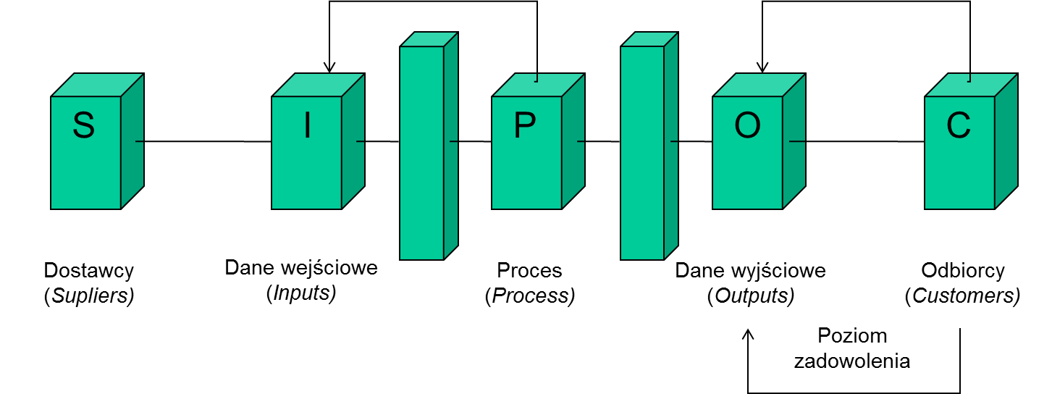

- Efekty, których oczekuje klient (zewnętrzny), powinny być tożsame z celami organizacji.
- Czynnikiem ważnym dla skutecznego efektu projektowania procesu jest precyzyjne określenie potrzeb i oczekiwań odbiorców. Oczekiwania te wyznaczają efekt procesu i jego przebieg, a ich zmiana oznacza każdorazowo konieczność rekonfiguracji wewnętrznej struktury procesowej i potencjału niezbędnych zasileń.
- Ponieważ procesy tworzą sieć powiązanych ze sobą kontrahentów, zmiana konfiguracji jednego procesu, dokonana pod wpływem nowych oczekiwań klientów, może oddziaływać na przebieg innych, blisko powiązanych procesów.

Wybór metody projektowania procesów zależy od oczekiwanego efektu.
J. Peppard i R. Rowland proponują odnośnie do projektowania procesów „od początku" następujący program postępowania:
1. Pełne zrozumienie istniejących procesów. Ten etap projektowania polega na zidentyfikowaniu podstawowych procesów przebiegających w organizacji. Z reguły liczba takich procesów waha się od 6 do 8. Krok ten obejmuje także analizę wyników, jakie firma uzyska w efekcie działania procesów.
2. Zastosowanie metody porównania z konkurencją (benchmarking) i burzy mózgów. Etap ten ma na celu wygenerowanie koncepcji alternatywnych metod działania, a zwłaszcza postrzegania ich efektów z punktu widzenia klienta. Istotnym elementem tego etapu jest też poszukiwanie w otoczeniu, przy zastosowaniu benchmarkingu, możliwości adaptacji rozwiązań w innych organizacjach.
3. Projektowanie procesu. Polega na wielokrotnej analizie zagadnień związanych z procesami, zarządzaniem zasobami ludzkimi i technologią. Przekładając sformułowane w poprzednich etapach postępowania idee na konkretny projekt realizowany od zera, należy się upewnić, że uwzględnia on możliwości wykorzystania zasobów ludzkich i technologicznych, obejmuje nowe sposoby pracy.
4. Ocena końcowa. Po zaprojektowaniu nowych procesów należy przystąpić do oceny poprzez symulację jego przebiegu w rzeczywistości. Ocena ma upewnić projektanta, że procesy zaprojektowane w poprzednim etapie zagwarantują organizacji odpowiedni poziom wydajności (efektywności) i możliwości przystosowawczych.

- Każdy z funkcjonujących w organizacji procesów podstawowych i pomocniczych ma w założeniu przyczynić się do osiągnięcia jej jednego lub kilku celów, które wynikają z przewidywanego poziomu realizacji oczekiwań otoczenia (głównie klientów). W organizacji procesowej relacja takiej zależności celów i procesów jest warunkiem efektywności firmy na każdym z poziomów jej funkcjonowania.
- W tradycyjnej organizacji funkcjonalnej każdy dział czy pion (funkcja) formułuje i osiąga cele odnoszące się do tego obszaru działania. Natomiast podstawowe procesy przebiegają w poprzek przez kilka działów, co jest czynnikiem utrudniającym znajdowanie wspólnej płaszczyzny celów.
- Słuszna jest opinia G. Rummlera i A. Brache'a, którzy stwierdzają na podstawie własnych doświadczeń, że:
cele procesów opierają się na trzech źródłach:
- celach organizacji,
- wymaganiach klientów ,
- porównaniu się do najlepszych w poszczególnych dziedzinach działalności.
- To trzecie źródło wynika z traktowania procesu jako czynnika przesądzającego o sukcesie organizacji i osiąganiu przewagi konkurencyjnej.
- W warunkach łatwej dostępności technologii to nie produkt czy rynek zbytu, a właśnie reaktywne procesy decydują o możliwości aktywnej ekspansji firmy w otoczeniu. Jest to główny powód, dla którego cele organizacji i wynikająca z nich strategia działania firmy powinna być oparta na efektywności realizowanych procesów.
Sposoby formułowania strategii wokół procesów według B. Nogalskiego:
- Intensyfikacja. Strategia ta polega na określeniu i usprawnianiu najlepszych, wyprzedzających możliwości konkurencji, procesów w celu utrwalenia przewagi.
- Przedłużenie. Dotyczy ono stałego poszukiwania nowych zastosowań procesów, najlepiej opanowanych przez przedsiębiorstwo.
- Uzupełnianie. Polega na synchronizacji procesów własnych z procesami klientów w celu podniesienia wartości sprzedawanego produktu i/lub usługi.
- Przekształcenie. Jest to strategia oferowania na rynku procesów, których efektywność jest na tyle atrakcyjna, że mogą być one przedstawione jako usługa świadczona na rzecz innych przedsiębiorstw.
- Dywersyfikacja. Strategia ta polega na tworzeniu nowych procesów w celu inspirowania rozwoju kolejnych segmentów działania, np. produktów lub innych form aktywności.

- Projektowanie procesu i tworzenie na tej podstawie map procesów jest działaniem szczególnie skomplikowanym w momencie transformacji organizacji, której funkcjonowanie jest opisane przez zadania i grupujące je funkcje.
- Wymaga to przestawienia wyobraźni członków organizacji z opisanego już myślenia funkcjami na myślenie procesami.
- Sporządzanie map procesów może być wykorzystywane do projektowania procesów w miejsce dotychczasowego opisu zadaniowego, usprawniania funkcjonujących procesów, a także może być pomocne przy wprowadzaniu norm serii ISO 9000.
- Proces, jako dynamiczna formuła opisu organizacji, znacznie łatwiej ulega zmianom niż zbiory zadań. Sekwencja działań podlega w zasadzie natychmiastowej weryfikacji w trakcie jej realizacji.
- Realizatorzy procesów, analizując efekty swoich działań, mogą szybko, poprzez diagnozowanie ich przebiegu, ustalać te fazy prac, których mała skuteczność ogranicza efektywność całości.
- Ewolucja zaprojektowanych procesów jest efektem reakcji na zmieniające się potrzeby klientów, konieczności bieżącego rozwiązywania pojawiających się problemów, indywidualnego podejścia do standardowych metod działania, czy też źle skojarzonych z przebiegiem procesów zmian strukturalnych.
- Im dłuższy jest czas stosowania procesów w organizacji, tym zmiany stają się coraz bardziej skomplikowane. Projektowanie procesów jest wówczas stałym elementem organizacji pracy.
- C.B. Adair i B.A. Murray opracowali cykl życia procesu, który obejmuje cztery fazy:
- tworzenie,
- przystosowanie,
- dojrzałość,
- załamanie.
- Cykl ten ukazuje dynamiczny charakter organizacji procesowej. Opis działań zawarty w procesie oddziałuje bezpośrednio na zachowania pracownika, który niemal w czasie rzeczywistym potrafi ocenić wpływ zaprojektowanego procesu na efekt własnego wysiłku.

Cykl życia procesu

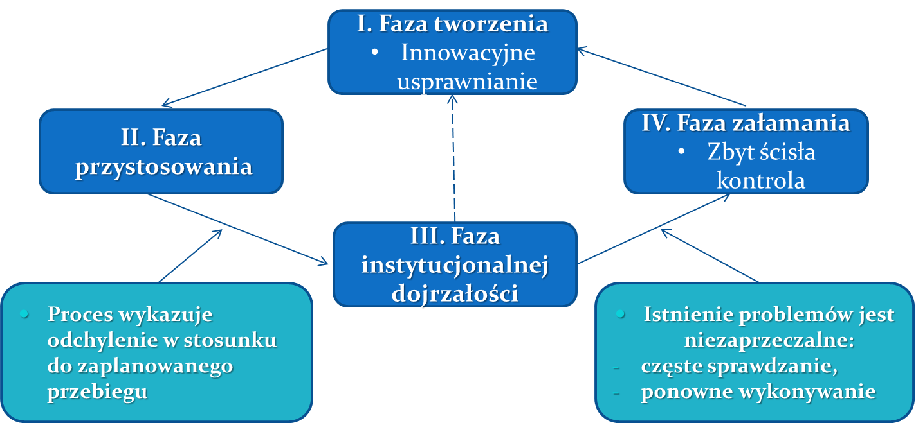

- Cykl życia procesu rozpoczyna faza tworzenia i równoległa faza innowacyjnego usprawniania. Tworzenie i usprawnianie procesu jest działaniem intelektualnym, polegającym na poszukiwaniu łańcucha logicznych sprzężeń czynności, prowadzących od oczekiwanego efektu do niezbędnych do jego realizacji zasobów. W praktyce często tworzenie procesu ma charakter swoistej transformacji zadań na zbiory działań. Zadania mają zwykle charakter niesekwencyjny, a więc nie opisują następstwa zdarzeń, i co ważniejsze, ich wewnętrznej struktury. Należy zwracać uwagę na to, aby tworzenie (projektowanie) procesów nie było efektem wizji wyidealizowanych warunków realizacyjnych.
- Doświadczenia praktyczne związane z eksploatacją procesu zmuszają do późniejszej weryfikacji jego przebiegu, zużywanych zasobów i realizowanych procedur. Etap ten, określany w tej koncepcji fazą przystosowania, przejawia się wprowadzeniem do procesu dodatkowych elementów korygujących i wykrywających błędy oraz wzmacniających jego elastyczność. Narastać może chęć stosowania coraz większej liczby dodatkowych procedur oraz wdrażania na stałe takich środków zaradczych, których zastosowanie mogłoby mieć charakter jedynie tymczasowy.
- Kolejnym etapem jest faza instytucjonalnej dojrzałości. W tej fazie może dojść do sytuacji, w której procesy, opierając się na zbyt wielu standardowych procedurach operacyjnych i ustalonych schematach postępowania, stają się zjawiskiem względnie niezależnym od tego, do czego miały służyć. Proces staje się coraz mniej elastyczny, a tym samym nieskuteczny, zwiększyć się może liczba niepotrzebnych operacji, zwłaszcza kontrolnych. Realizacja samego procesu pochłania coraz więcej czasu i energii, niekiedy też pojawia się potrzeba powtórnego wykonywania tej samej pracy. Instytucjonalna dojrzałość jest w klasycznym podejściu substytutem zbiurokratyzowania organizacji i wymaga interwencji w postaci uruchomienia mechanizmów usprawniających, tzw. innowacyjnego usprawnienia.
- Brak innowacyjnego usprawnienia może doprowadzić do fazy załamania. Przejawia się ona na ogół obniżeniem standardów realizacyjnych procesu, zwłaszcza w obszarze zaspokajania potrzeb klienta. Doprowadzenie do takiej sytuacji wymaga najczęściej radykalnych zmian. W praktyce występuje to na ogół tam, gdzie implementacja procedur procesowych nastąpiła przy okazji wdrażania standardów ISO, z intencją uzyskania stosownych certyfikatów, a nie wraz z rzeczywistym zamiarem zmiany relacji wewnątrz organizacji w kierunku procesów. Prawdopodobieństwo wystąpienia opisanej wyżej sekwencji zdarzeń, związanej z ewolucją procesów w trakcie ich eksploatacji, jest pochodną wrażliwości menedżerów i właścicieli procesów na sygnały świadczące o ich niedopasowaniu do zaistniałej sytuacji.
Sytuacja zbliżona do optymalnej to łączenie kompetencji realizatora i projektanta procesu w jednym ogniwie.
Oddzielenie funkcji projektowania procesu od jego realizacji jest jednym z powodów niepowodzeń transformacji organizacji w kierunku rozwiązań opartych na procesach.

3. Sekwencja działań w projektowaniu organizacji procesowej
Jak zaprojektować organizację procesową?
Czy można się odwołać do tradycyjnego modelu budowy działania zespołowego w celu uzyskania takiego efektu?
Wykorzystanie sekwencji algorytmu klasycznej formuły postępowania w procesie projektowania organizacji procesowej jest dobrym punktem wyjścia do poszukiwania odpowiedzi na postawione wyżej pytania.

Dlatego też w projektowaniu od podstaw organizacji procesowej proponuje się następujące etapy działań:

Etap 1. Określenie celu działania organizacji.
W etapie tym należy zidentyfikować rodzaje działań produkcyjnych i/lub usługowych, które zamierza realizować firma. W istocie określa się główne kompetencje realizacyjne przyszłej organizacji oraz produkty i rynki (potencjalnych klientów), na których będzie ona działać. Na potrzeby projektowania organizacji ustala się pełny zbiór działania i zakładanych możliwości realizacyjnych.
Etap 2. Identyfikacja procesów w obszarze megaprocesów wyróżnionych według kryterium klient (odbiorca).
Obszar działania organizacji dzielimy na dwa kluczowe megaprocesy. Podział ten odbywa się z zastosowaniem kryterium klienta (odbiorcy) efektów działania procesu. Pierwszy z nich to megaproces podstawowy, ukierunkowany na tworzenie wartości dla klienta zewnętrznego.
Drugi megaproces powstaje w celu realizacji działań służących zaspokajaniu potrzeb klientów wewnętrznych.
Dekompozycja tych megaprocesów wyznacza granice składowych procesów. Identyfikacja procesów w obszarze megaprocesów odbywa się na podstawie sformułowanych w poprzednim etapie kompetencji realizacyjnych, jakie chcemy mieć w przedsiębiorstwie. Projektanci systemu organizacyjnego dokonują wyspecyfikowania procesów wchodzących w skład wyróżnionych megaprocesów.
Zasada generalna - jaka powinna być w tym etapie przestrzegana, polega na identyfikacji procesów o szerokim zasięgu tak, aby można było wokół nich zbudować strukturę. W zasadzie każdy proces powinien być realizowany przez jeden obszar (zespół) organizacyjny, choć mogą powstać warunki uzasadniające inne rozwiązanie, np. lokalizacja przebiegu jednego procesu w kilku ogniwach organizacyjnych lub kilku procesów w jednym zespole realizacyjnym.
Wszystko zależy od warunków, w jakich będzie działać organizacja, oraz od założonego przez jej twórców poziomu elastyczności i zmienności wewnętrznej konfiguracji struktury. Rezultatem prac projektowych prowadzonych w tym etapie jest określenie obszarów realizacyjnych, czyli zespołów i ich organizacyjnego przyporządkowania.
Na tym etapie projektowania określa się kształt struktury tak, aby zapisywać następnie przebieg procesów według przyjętej konwencji budowy struktury procesowej. Jest to postępowanie odmienne od proponowanych w innych procedurach, gdzie zakłada się na etapie projektowania procesów nakładanie opisów ich przebiegu na układy funkcjonalne, co istotnie ogranicza możliwości zmiany kształtu struktury z funkcjonalnej na procesową.
Etap 3. Projektowanie przebiegu procesów referencyjnych — stworzenie map procesów.
Działania projektowe na tym etapie polegają na określeniu operacji wchodzących w skład każdego ze zidentyfikowanych procesów. Zaprojektowanie pełnego zbioru działań, jakie muszą być realizowane w danym procesie, jest podstawą do uzyskania pełnego obrazu jego przebiegu.
Z założenia każdy projektowany proces jest punktem odniesienia dla jego przyszłych realizatorów i powinien zawierać możliwości szybkiej zmiany, jeśli takie będą oczekiwania klientów i możliwości organizacji. Niekiedy określa się granice takich zmian, czyli brzegowe warunki zmiany.

Parametry dobrze zaprojektowanego procesu powinny zawierać takie wartości, jak:
- czas trwania poszczególnych operacji,
- koszt ich realizacji,
- cykl realizacji,
- jakość,
- realizator (stanowisko lub stanowiska, zespół),
- niezbędne wyposażenie.

Opracowanie projektów przebiegu procesów pozwala na oszacowanie ich pracochłonności i tym samym określenie liczby niezbędnych stanowisk organizacyjnych w poszczególnych zespołach, a także na ewentualne skorygowanie granic procesów.
Rezultatem prac projektowych na tym etapie jest opracowanie map procesów.
W praktyce projektowej może się okazać, że konieczne będzie korygowanie struktury organizacyjnej, jaka została opracowana w punkcie 2 niniejszej metody.
Zmiana struktury może wynikać z przesunięcia, w trakcie projektowania operacji, granic między poszczególnymi procesami. Położenie tych granic w ostatecznym rezultacie wyznaczy również granice między częściami struktury procesowej.
Kształt struktury ma w czasie jej projektowania charakter zmienny i może powstawać równolegle z kreowaniem przebiegu procesów. Działanie takie, choć trudne i wymaga dużego wyczucia, jest jednak zgodne z naturą budowy i późniejszego działania organizacji procesowej.
Projektowanie takiej organizacji ma w istocie przebieg permanentny, co wynika z dynamiki samych procesów.
Etap 4. Opracowanie miar procesów i zasad wewnętrznych relacji rynkowych.
Miary procesów służą do oceny efektywności ich działania, a tym samym weryfikacji przebiegu, stosowanych metod i zachowań realizatorów.
Pomiar efektywności procesów jest bardzo ważnym elementem monitoringu efektywności działania organizacji procesowej. Miary procesów opracowuje się z zachowaniem zasady pomiaru efektów oczekiwanych przez klientów danego procesu.
W celu zachowania wewnętrznej spójności mierników najpierw opracowuje się mierniki dla całego przedsiębiorstwa, następnie dla megaprocesów i kolejno według sekwencji zależności relacji klient-dostawca dla poszczególnych procesów.
Wewnętrzne relacje rynkowe odnoszą się do ustalenia zasad przeprowadzania transakcji między procesami. Polega to na ustaleniu zasad negocjacji świadczenia usług wewnętrznych. Dotyczy to takich parametrów, jak: jakość oczekiwanych usług, częstotliwość ich świadczenia, cena realizacji, stosowane procedury realizacyjne i inne wynikające ze specyfiki produktu.
W zależności od dojrzałości organizacji, czyli stopnia przygotowania do wewnętrznego urynkowienia, można stosować wszystkie lub wybrane parametry określające jego zakres. Urynkowienie wewnętrzne wspiera procesy restrukturyzacyjne w organizacji procesowej na zasadzie rzeczywistej, rynkowej weryfikacji wszystkich (lub wybranych) ogniw organizacyjnych. Zakłada się, że poza granice systemu organizacyjnego wydziela się te obszary jej działania, które są negatywnie weryfikowane w wewnętrznej grze rynkowej. Zakres wewnętrznego urynkowienia powinien się zwiększać wraz z długością czasu trwania takiego systemu, aż do poziomu uznanego za optymalny dla danej organizacji.
Etap 5. Opracowanie informatycznego systemu wsparcia działania organizacji.
System taki powinien zakładać dostęp wszystkich członków organizacji do znaczącej większości danych i informacji (z zastrzeżeniem możliwość pozyskania danych stanowiących tajemnicę firmy). Punktem wyjścia projektowania takiego systemu jest projekt procesów.
Każdej operacji w procesie przyporządkowuje się odpowiadające jej funkcje systemu informatycznego. System informatyczny wspiera przepływ informacji w trakcie realizacji procesu i ułatwia zarządzanie jego przebiegiem.
Jedną z istotnych cech takiego systemu jest jego zdolność do szybkiego wprowadzania zmian w procesach, z natychmiastowym powiadomieniem wszystkich stron zgrupowanych w sieci instytucji.
Projektowanie organizacji procesowej, ze względu na charakter, musi mieć przebieg uwzględniający nieco odmienne od tradycyjnych parametry jej działania. Odnosi się to zwłaszcza do opracowania procesów, ich miar i zasad wewnętrznych relacji opartych na parametrach rynkowych.
W tablicy 1 zaprezentowano przebieg działań projektowych, charakterystyczny dla organizacji procesowej i cyklu budowy modelu działania zespołowego.
Tablica 1. Etapy cyklu projektowania organizacji
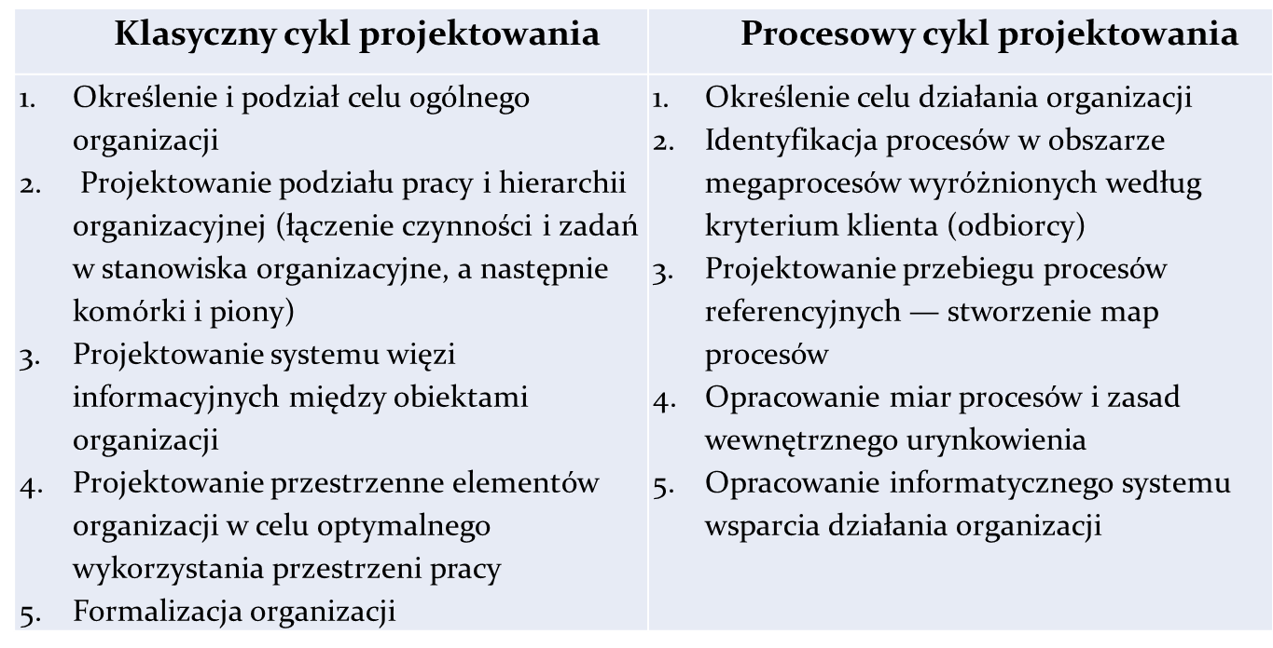

Zasadnicza różnica w projektowaniu organizacji procesowej i organizacji klasycznej (funkcjonalnej) sprowadza się do zastosowania kryteriów budowy obszarów działania. W klasycznym cyklu budowy są stosowane następujące kryteria podobieństwa: zadań, czasu realizacji, miejsca realizacji zadań lub psychofizycznych cech ludzi. W organizacji procesowej dominującym kryterium budowy elementów strukturalnych (obszarów megaprocesów) jest rodzaj klienta (odbiorcy), a następnie w ramach tych obszarów rodzaj zidentyfikowanego procesu.
Kryterium grupowania realizatorów w zespoły procesowe jest rodzaj specjalności wykonawczej, niezbędny do wykonania danej operacji (lub grup operacji). Oznacza to, że w jednym zespole procesowym grupuje się realizatorów o różnych specjalnościach, tj. takich, jakie są konieczne do zrealizowania procesu. Charakterystyka procesu może wpływać na większy lub mniejszy poziom tego zróżnicowania, w żadnym jednak wypadku podobieństwo specjalizacyjne nie jest kryterium dominującym w tworzeniu obszarów strukturalnych organizacji procesowej.
Kolejna różnica wynika z istoty działania organizacji procesowej, tj. ukierunkowania wszystkich członków organizacji na realizację oczekiwań klienta. Z natury oczekiwania te są zmienne, a co ważniejsze — mają charakter zindywidualizowany.
W projektowaniu organizacji przekłada się to na potrzebę tworzenia rozwiązań o niskim stopniu sformalizowania, ograniczającego się do zapisania obszarów działania (zespołów), przebiegu procesów oraz zasad wewnętrznego urynkowienia. Ponieważ o sukcesie rynkowym firmy XXI wieku będą decydować dwa podstawowe parametry, czyli szybkość i elastyczność, z jaką przedsiębiorstwa będą się adaptować do zachodzących zmian, oraz posiadany potencjał innowacyjności, w projektowaniu struktury organizacyjnej trzeba brać również pod uwagę jej zaprogramowaną płynność.
Tradycyjne struktury o rozbudowanej hierarchii, wysokiej inercji bez formuł pracy zespołowej, awersji do ryzyka i wysokim poziomie konformizmu wobec obowiązujących standardów proceduralnych wymagają wysokiego poziomu ograniczenia swobody działania członków, realizowanego za pomocą sieci przepisów o charakterze instrukcji. O skuteczności działania takiej organizacji decydują formalne więzi między pracownikami. Zupełnie inaczej jest w strukturach nowoczesnych opartych na formułach procesowych, gdzie dużą rolę odgrywają więzi nieformalne, skłonność do ryzyka i eksperymentowania, akumulowania wiedzy w celu pobudzania innowacyjności.
Projektowanie organizacji procesowej to przygotowanie do działania w niej ludzi nastawionych na zmienne warunki podejmowania wyzwań otoczenia. W modelu takiej organizacji powinno się kreować szybką zdolność do adaptacji, grupować zdolne do działań wielopodmiotowych i stosunkowo autonomiczne ośrodki kompetencji oraz umiejętność działania w strukturach sieciowych. Strategia biznesowa, oparta na maksymalizacji wartości dla klienta i zwrotu z zainwestowanego kapitału intelektualnego, prowadzi do konstruowania projektów struktury o płaskiej hierarchii, sieciowych powiązaniach z otoczeniem, modularnym systemie relacji wewnętrznych i niskim poziomie sformalizowania.

Standaryzacja procesów organizacyjnych oraz modelowanie i cykl zarządzania procesowego
Standaryzacja procesów organizacyjnych oznacza sposób ujednolicenia wybranych rodzajów zachowań i działań w organizacji według tych samych formuł obowiązujących jej wszystkich członków. Ma więc ona na celu osiągnięcie zamierzonego poziomu porównywalności działań i zachowań w sytuacjach, które określa projektant organizacji, narzucając tym samym jej członkom warunki brzegowe, w jakich powinny się mieścić ich zadania do realizowania. Standaryzacja ta jest jednym z podstawowych wymiarów organizacji i w tym sensie narzędziem zarządzania, że pozwala kierownikom na wyznaczanie sposobów realizacji zadań przez poszczególnych wykonawców. Standaryzacja tworzy warunki do sprawnego zarządzania, jednak może też potencjalnie generować pewne zagrożenia (tablica 1).
Tablica 1. Zalety i wady standaryzacji procesów organizacyjnych
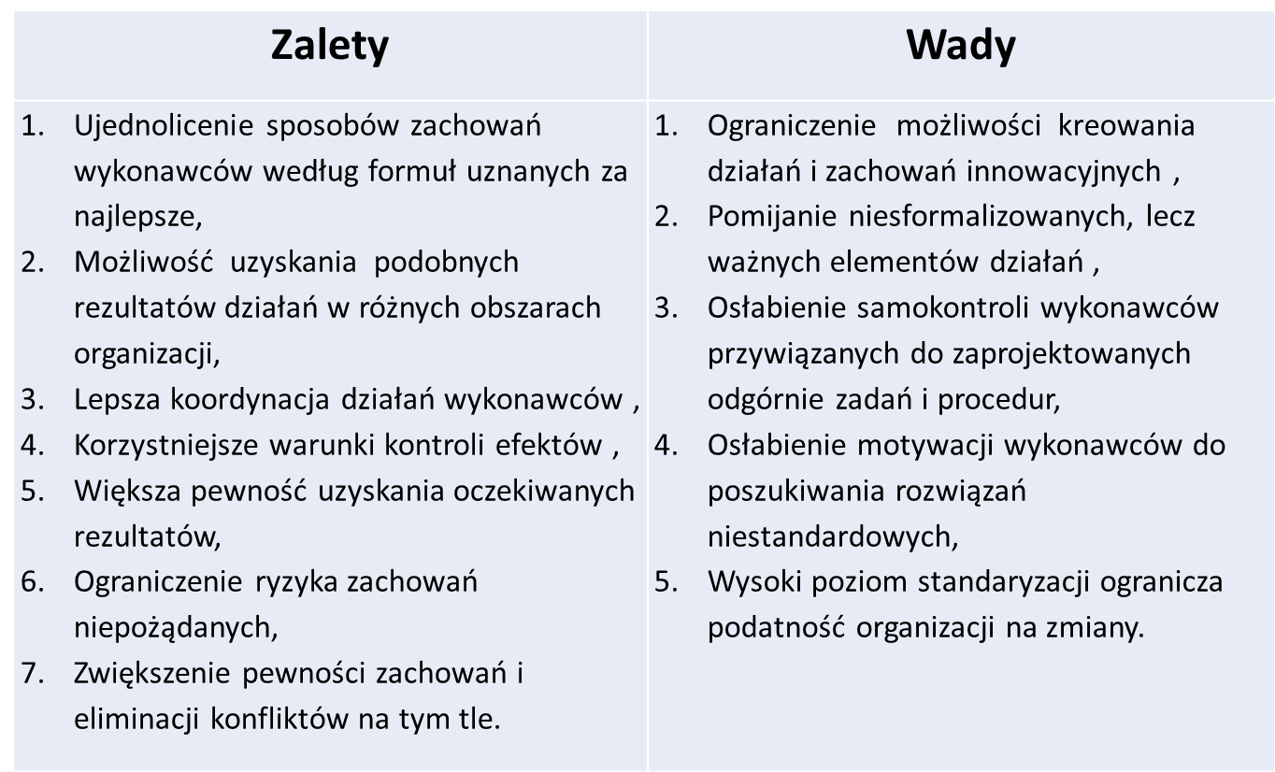

Projektowanie rozwiązań systemowych w obszarze organizacji zawsze wiąże się z potrzebą wyboru pożądanego poziomu standaryzacji. Dotyczy to także projektowania procesów.
Najbardziej rozpowszechnioną w teorii zarządzania typologią jest koncepcja, której twórcami są W. Hill, R. Fachlbaum i P. Urlich.
Wyróżnili oni pięć poziomów standaryzacji, charakterystycznych dla projektowania procesów w organizacji.
- Pierwszy z wyróżnionych poziomów dotyczy zakładanej sytuacji braku standaryzacji i regulacji przebiegu procesu. Realizator procesu otrzymuje tylko parametry pożądanego wyniku działania, określając samodzielnie sposób przebiegu procesu. Zmienność procesu nie jest w tym przypadku ważnym parametrem oceny efektywności działania organizacji. Taki poziom standaryzacji przyjmuje się w działaniach organizacji o bardzo wysokim poziomie zmienności warunków oczekiwań klientów.
- Drugi poziom standaryzacji to tzw. regulacja oparta na zasadach działania. Określa się w tym przypadku tylko pożądany wynik procesu oraz zasady działania, którymi powinien się kierować realizator. Decyzję o przebiegu procesu oraz doborze środków niezbędnych do jego realizacji podejmuje wykonawca, ale wskazuje się mu tylko to, co należy, a czego nie należy robić w trakcie przeprowadzania procesu.
- Trzeci poziom standaryzacji procesów wiąże się z pozostawieniem ich wykonawcom znacznie mniejszego zakresu swobody niż w przypadku dwóch poprzednich poziomów. Określa się tu pożądany wynik, jaki ma być osiągnięty, oraz wyznacza ramowy schemat realizacji procesu, czyli zarówno jego zbiór czynności, jak i strukturę. Wprowadzone ograniczenia swobody przebiegu procesu mają wpłynąć na poziom jego zmienności.
- Czwarty poziom standaryzacji dotyczy tzw. regulacji szczegółowych, co oznacza, że wszystkie parametry (pożądany wynik, zasady realizacji, zbiór i struktura czynności w procesie i dobór środków działania) pozostają poza sferą decyzyjną realizatorów.
- Piąty poziom regulacji dotyczy wykluczenia wpływu wykonawcy na przebieg procesu, co wiąże się ze zobligowaniem go do bezwzględnego przestrzegania wszystkich określonych parametrów. Taki poziom standaryzacji jest stosowany w firmach, którym szczególnie zależy na jednolitych formach działania we wszystkich obszarach swojej aktywności.
Tabela 2. Charakterystyka podstawowych poziomów standaryzacji procesów organizacyjnych
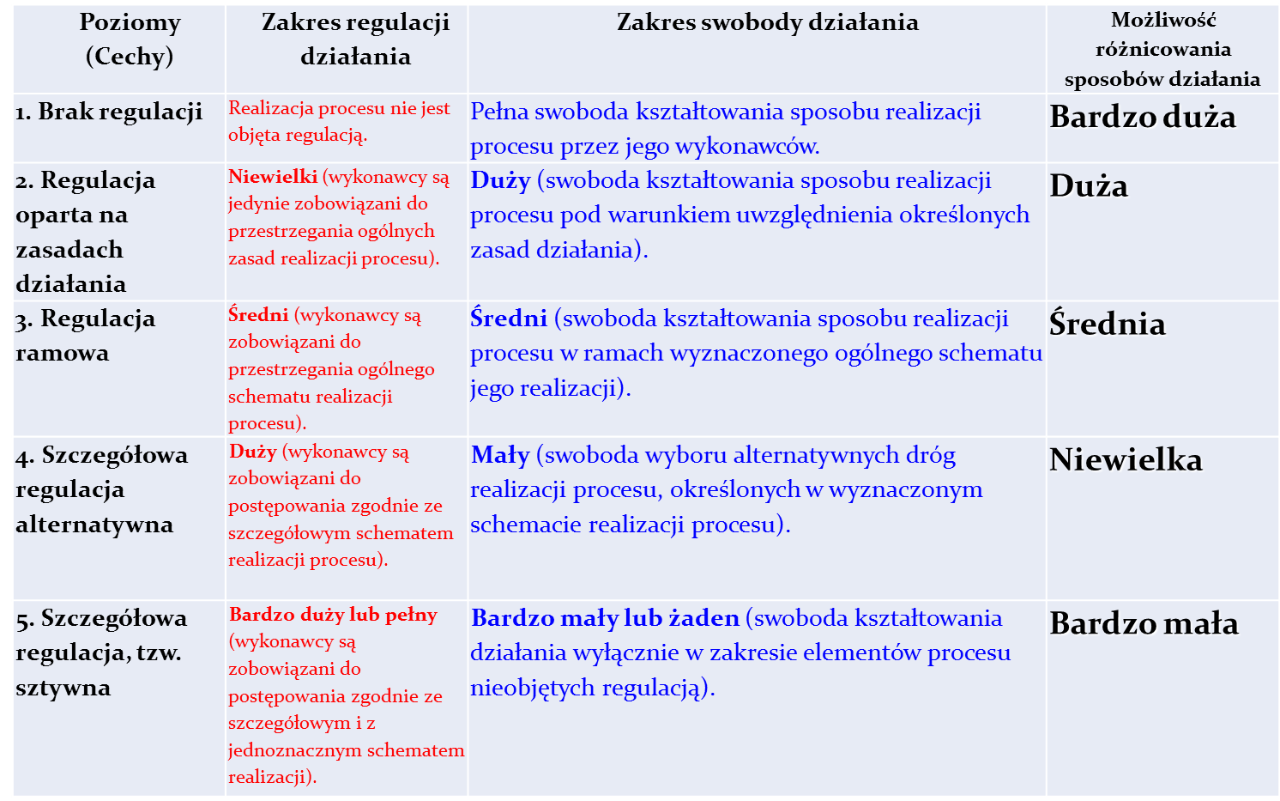

Wybór odpowiedniego dla danej organizacji poziomu standaryzacji procesów organizacyjnych zależy od:
- założonego poziomu elastyczności procesów; im wyższy wymagany poziom podatności procesów na zmiany, tym niższy poziom ich standaryzacji;
- projektowanego poziomu samodzielności realizatorów; im wyższy zakładany poziom samodzielności, tym mniejszy poziom standaryzacji;
- zakładanego poziomu bezpieczeństwa i stałości procesu; im wyższy postulowany poziom stałości procesu, tym wyższy poziom standaryzacji (np. szczegółowa regulacja alternatywna);
- złożoności procesów (procesy proste - wysoki poziom standaryzacji, procesy złożone - niski poziom standaryzacji);
- poziomu kwalifikacji realizatorów (im niższy poziom kwalifikacji, tym wyższy poziom standaryzacji procesów, co wynika z zakładanej małej zdolności realizatorów do samodzielnego działania).

Wybór odpowiedniego dla danej organizacji poziomu standaryzacji nie jest sprawą prostą i wymaga przemyślenia konsekwencji, jakie taka decyzja za sobą pociąga. Poruszamy się tu w przestrzeni między systemem działania procesów, które przypominają szczegółowe procedury ograniczone warunkami czasowymi, przestrzennymi i realizacyjnymi (np. większość firm typu fast food, w których określa się ścisłe procedury wykonawcze przy jednoczesnym, założonym, stosunkowo niskim poziomie kwalifikacji personelu) a firmami projektowymi czy konsultingowymi, gdzie poziom standaryzacji ze względu na zmienność realizowanych kontraktów i inne czynniki powinien być z założenia bardzo niski.

Do wyboru odpowiedniego, dostosowanego do danej organizacji poziomu standaryzacji może być przydatna znajomość cech niewłaściwej standaryzacji.
Przejawem zbyt niskiego poziomu standaryzacji w organizacji są:
- znaczne obciążenie przełożonego koniecznością stałego wyjaśniania podwładnym sposobów realizacji procesu; struktura procesu i konwencje realizacyjne przekraczają możliwości ich wykonania przez podwładnych;
- duża zmienność procesów, świadcząca o nieumiejętności samodzielnego wyboru sposobu ich realizacji przez wykonawców;
- trudności adaptacyjne nowych pracowników w opanowaniu złożonych procedur realizacyjnych.

Oznaką zbyt wysokiego poziomu standaryzacji procesów mogą być:
- wysoki poziom monotonii pracy i wynikające z tego niezadowolenie pracowników;
- częste skargi na zbyt małą elastyczność procesów ograniczających swobodę wyboru działań bardziej dostosowanych do oczekiwań odbiorców;
- duża liczba przypadków procesów wymagających indywidualnego potraktowania.

W praktyce projektowania procesów spotykamy zazwyczaj metody o wysokim stopniu standaryzacji. Projektanci procesów pozostają często pod presją dostawców systemów informatycznych, którzy z reguły preferują rozwiązania o wysokim stopniu standaryzacji, co ułatwia im implementację opracowanych programów.
Długi czas istnienia procesów w organizacji zwiększa umiejętności pracowników radzenia sobie w warunkach jej działania. Warto też zwrócić uwagę na zróżnicowanie poziomów standaryzacji w obszarze różnych procesów, gdyż ich podatność na elastyczność jest w istocie różna, a także może być zmienna w czasie.

W. 7. MODELOWANIE PROCESÓW BIZNESOWYCH
1. ZAŁOŻENIA MODELOWANIA PROCESÓW BIZNESOWYCH
- Modelowanie procesów ma na celu odwzorowanie, za pomocą przyjętych symboli, procesów zachodzących w przedsiębiorstwie, w celu ich udokumentowania lub analizy pod określonym kątem.
- Może to być wykonane dla potrzeb diagnostycznych, np. aby znaleźć przyczyny występujących błędów lub ich dostosowania do zmienionych wymogów organizacyjnych. Modelowaniem procesów można się także posłużyć przy projektowaniu nowych, dotychczas nieopisanych procesów.
- Punktem wyjścia do modelowania procesów są wyniki analizy potrzeb informacyjnych.
- Zwykle do modelowania i analiz wybierane są procesy o znaczeniu kluczowym dla przedsiębiorstwa, przy czym mogą to być procesy główne - realizujące podstawowe funkcje biznesowe przedsiębiorstwa, procesy pomocnicze, procesy zarządcze.

Modelowanie procesów biznesowych ma za zadanie dostarczyć odpowiedzi na następujące pytania:
- Jak działa nasza organizacja?
- Jakie procesy są realizowane przez naszą firmę?
- Czy realizowane procesy są wystarczająco efektywne i wydajne?
- Czy możliwe jest usprawnienie realizowanych procesów?
- Czy procesy realizowane przez naszą firmę są zgodne z założeniami strategicznymi?

- Głównym celem modelowania jest zrozumienie, w jaki sposób funkcjonuje przedsiębiorstwo, a także przeanalizowanie jego działania oraz zaproponowanie możliwych usprawnień.
- Podstawą podejścia procesowego powinno być właściwe grupowanie procesów, których celem jest realizacja przyjętej przez organizację misji i strategii.
- Warto także wspomnieć o praktycznym zastosowaniu podejścia procesowego w nawiązaniu do prowadzonej w coraz szerszej skali informatyzacji firm.
- Zastosowana metodologia modelowania procesów może być bowiem użyta w celu analizy wymogów oprogramowania systemów informatycznych.
- Możliwe jest zastosowanie podejścia diagnostycznego lub prognostycznego w modelowaniu procesów. W praktyce, w zależności od zakresu i przedmiotu prac, można stosować podejście diagnostyczne lub prognostyczne lub też obydwa razem (np. ograniczając stosowanie podejścia prognostycznego tylko do etapu projektowania procesów).

Tabela 3. Podejście diagnostyczne i prognostyczne w modelowaniu procesów
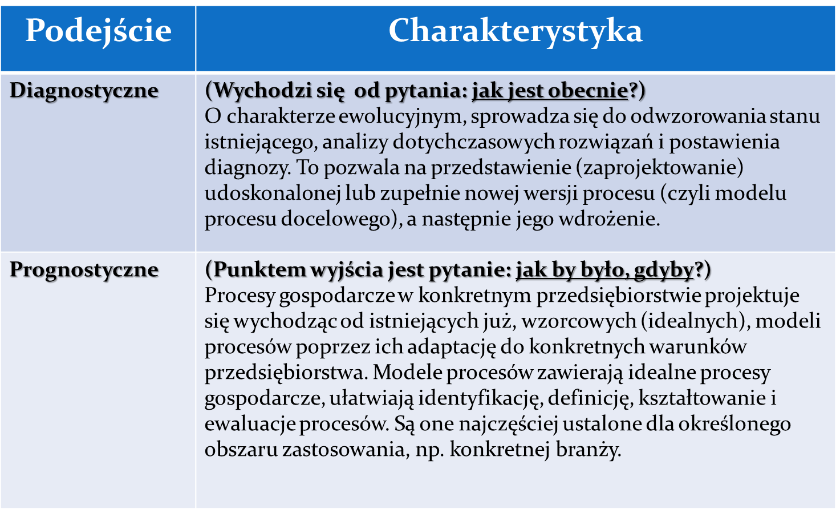

Modelowanie procesów można określić jako sposób ulepszenia architektury zidentyfikowanych procesów, niezbędnych przedsiębiorstwu dla realizacji jego celów:
1. Model procesu biznesowego stanowi szczegółowy opis procesu. Pokazuje, jakie czynności są wykonywane w ramach procesu oraz w jakiej kolejności. Zawiera informacje na temat wykonawców poszczególnych czynności, dokumentów wykorzystywanych w ramach procesu, zasobów niezbędnych do realizacji procesu. Może istnieć wiele modeli dla tego samego procesu reprezentowanych w różny sposób: w postaci graficznej, tekstowej, bądź mieszanej.
2. Model dokumentów stanowi zbiór dokumentów wykorzystywanych w ramach procesów. Pozwala on na szybkie zapoznanie się ze stosowanymi dokumentami, pozwala zauważać dublujące się informacje. Możliwe jest podczepianie pod dokumenty fizycznych plików (np. szablonów Word), które później będą częścią wygenerowanej dokumentacji HTML.
3. Model środowiska pracy stanowi prezentację struktury organizacyjnej danej organizacji, pokazując jednostki organizacyjne, wykonawców procesów oraz role, jakie poszczególni wykonawcy pełnią w organizacji (w ramach realizacji procesów). Możliwe jest również przypisanie wykorzystywanych zasobów do wykonawców i jednostek organizacyjnych.
4. Model systemów IT umożliwia precyzyjne modelowanie infrastruktury informatycznej wykorzystywanej na potrzeby realizacji procesów. Zawiera informacje na temat usług, aplikacji oraz elementów infrastruktury i ich wzajemnych powiązań i zależności.

Analizując strukturę procesów, menedżerowie powinni poszukiwać odpowiedzi na następujące pytania:
- Jakie operacje składają się na proces?
- W jakiej kolejności są wykonywane?
- Która operacja nie może się zacząć, dopóki inne nie będą zakończone?
- Jak długo trwa każda operacja?
- Czy pomiędzy wykonywanymi operacjami istnieją jakieś momenty, tzw. bezczynności?

Odpowiedzi na tak postawione pytania powinny dać obraz przebiegu procesu. W dalszej kolejności możemy, w oparciu o wyniki analizy, pytać, jakie potencjalne zmiany można zaproponować i szukać usprawnień . Wcześniej jednak należy dokonać rangowania (ustalenia wagi) procesów: te z nich, które wymagają radykalnej zmiany lub tylko cząstkowej poprawy przechodzą do fazy modelowania, zanim dotrą do etapu kierowania.
Duże firmy, wdrażające zintegrowane systemy informatyczne, stworzyły zbiory modeli procesów. Klienci wdrażający takie systemy muszą jedynie wybrać z tej biblioteki te procesy, które są potrzebne w ich przedsiębiorstwie. Korzystanie z modeli procesów, szczególnie w dużych, wielooddziałowych przedsiębiorstwach, a także w przedsiębiorstwach współpracujących (np. w jednym łańcuchu lub sieci logistycznej), umożliwia standaryzację procesów. W efekcie różne jednostki organizacyjne mogą się posługiwać ujednoliconymi pod względem struktury procesami dla realizacji określonych świadczeń, co znacznie zwiększa ich przejrzystość i efektywność.
Można wydrukować dany model procesu, a następnie, po jego analizie i dostosowaniu do specyfiki konkretnego przedsiębiorstwa, bez problemów zaimplementować wprowadzone zmiany.
Modele procesów są szczególnie użyteczne przy wprowadzaniu zarządzania procesami: z ich pomocą możliwe jest szybsze wyprowadzenie specyficznych dla przedsiębiorstwa procesów.
Usprawnienia procesów mogą polegać na:
- eliminowaniu działań, które nie wnoszą wartości do procesu;
- wprowadzaniu działań podnoszących jakość rezultatów działań i satysfakcję klientów oraz poprawiających komunikację między uczestnikami procesu;
- wprowadzaniu działań kontrolnych, aby zminimalizować powielanie błędów w kolejnych etapach procesu lub działań zapobiegających powstawaniu nadużyć.
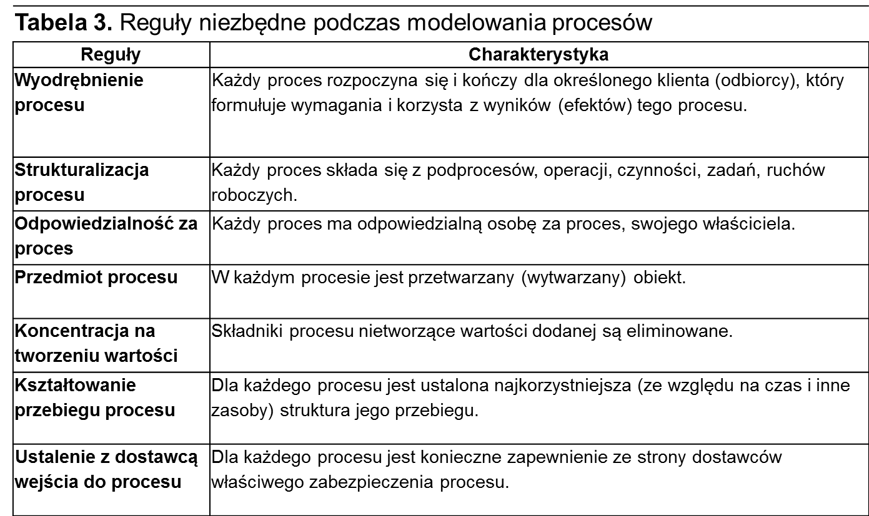

Prace nad modelowaniem procesów przedsiębiorstwa mogą być wspierane ze strony firm konsultingowych, prowadzone metodą partycypacyjną (w przypadku niektórych procesów zastosowana zostaje metoda mieszana - partycypacyjno-ekspercka). Założeniem przyjętej metody jest przeprowadzenie dla każdego procesu wspólnych warsztatów, w których biorą aktywny udział pracownicy oraz konsultanci. Warsztaty rozpoczynają się zwykle przedstawieniem wybranym pracownikom przedsiębiorstwa podstaw modelowania procesów, aby mogli aktywnie uczestniczyć we wspólnym wypracowywaniu rozwiązania.
Podczas spotkań roboczych, w pierwszej kolejności, modelowany i analizowany jest obecny sposób działania przedsiębiorstwa we wcześniej określonym zakresie, ustalane są kierunki zmian oraz tzw. miary sukcesu. Dopiero w czasie następnego kroku budowany jest model stanu docelowego procesu, uwzględniający pożądane zmiany. Zostaje on poddany analizom i ewentualnym badaniom symulacyjnym, poprawiany, a w końcu przyjęty jako obowiązujący w przedsiębiorstwie..

2. UWARUNKOWANIA MODELOWANIA PROCESÓW BIZNESOWYCH
Modelowanie procesów określa kluczowe aktywności w działalności organizacji, pozwala na zrozumienie funkcjonowania organizacji, umożliwia i ułatwia komunikację w przedsiębiorstwie.
Tabela 4. Modelowanie procesów biznesowych
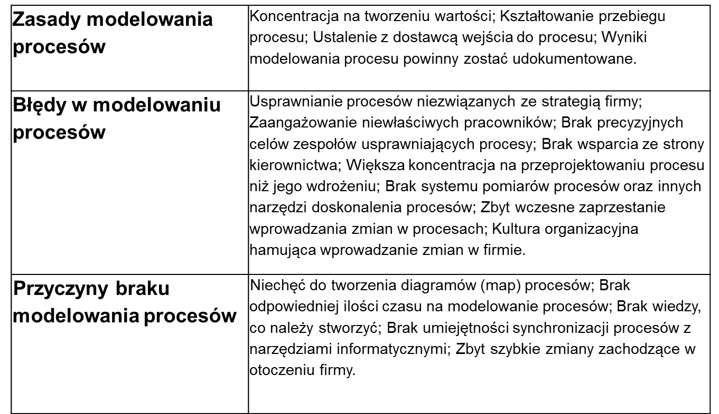
Przygotowany model procesu może być również opublikowany w wewnętrznej sieci przedsiębiorstwa oraz w sieci internetowej w postaci stron www. Stanowi on wówczas zapis procesów, który można bezpośrednio wykorzystać dla potrzeb budowy systemu jakości, jako element elektronicznej Księgi jakości. Może on też posłużyć do dalszego doskonalenia procesu.
Podczas tworzenia nowego modelu procesu można bazować na fragmentach sprawdzonych, gotowych procesów. Ze względu na ilość i złożoność procesów podejmuje się próby wspomagania ludzi w poszukiwaniu i adaptacji przydanych rozwiązań z przeszłości poprzez inteligentne systemy informatyczne.
Tworzenia nowego modelu procesu ujawnia zapotrzebowanie na usprawnianie procesów (przez porównanie rozwiązań modelowych z faktycznymi procesami) oraz rozpoznanie zmian i ich skutków w przebiegu procesów. Tworzy warunki do wykorzystania informatycznych narzędzi, wspomagających wykonywanie symulacji na procesach i wszelkiego rodzaju analiz, poprzedza użycie systemów informatycznych do automatyzacji procesów (np. systemów zarządzania przepływami pracy), przygotowuje do wdrożenia systemu typu workflow oraz zarządzania elektronicznymi zasobami firmy (w tym - dokumentami).

Odpowiednie modelowanie oznacza, że procesy:
- mają zminimalizowaną liczbę wąskich gardeł,
- są zoptymalizowane pod kątem kosztów transportu, przechowywania, tak aby czas wykonywania oraz zasoby systemowe były przewidywalne i możliwe do oceny w perspektywie czasu,
- wykorzystują w pełni zalety i możliwości rozwiązań technologicznych, dostępnych w przedsiębiorstwie; odpowiadają na potrzeby klienta,
- zawierają obsługę wyjątków i sytuacji niestandardowych,
- wspierają procesowe podejście do organizacji, co oznacza, że nie trzymają się ściśle podziałów organizacyjnych, a raczej traktują przedsiębiorstwo jak zachodzące na siebie podprocesy.
Optymalizacja obejmuje redefinicję podstawowej działalności w celu osiągnięcia znaczącej poprawy w zakresie produktywności, cyklów czasowych i jakości. Podczas procesów optymalizacyjnych organizacje dokonują przeglądu istniejących procesów pod kątem zwiększania wartości dodanej dla klientów. Efektem procesu optymalizacji jest redukcja i eliminacja działań nieproduktywnych, przede wszystkim w dwóch obszarach.

Modelowanie procesów stosuje się w celu:
- redukcji kosztów i cyklów produkcyjnych poprzez wyeliminowanie działań nieefektywnych,
- podnoszenia jakości poprzez jasne i precyzyjne przypisanie odpowiedzialności za elementy i cały proces,
- oceny realizacji celów strategicznych i operacyjnych poprzez system oceny mierników.

Modelowanie może być wspierane przez symulacje procesów biznesowych, która dostarcza informacji o zdolności organizacji do efektywnego wykonywania procesów. Umożliwia ponadto identyfikację słabych punktów organizacji, stanowiąc podstawę do oceny efektywności wykorzystania zasobów. Pozwala to określić optymalne rozwiązanie przed wprowadzeniem zmian wewnątrz organizacji.
Symulacja procesów biznesowych może być dokonywana w zakresie:
- Kosztu wykonywania wybranego procesu w różnych jednostkach czasu.
- Planowania zapotrzebowania na personel.
- Dyspozycyjności pracowników.
- Zapotrzebowania pracowników, jeśli proces będzie wykonywany częściej (np. w okresie przedświątecznym).
- Identyfikacja wąskich gardeł i wolnych zasobów w wybranym procesie.
- Badanie wpływu zmian w dostępności zasobów na czas przebiegu procesu.

Możliwość tworzenia różnych wariantów procesu, przeprowadzania symulacji i porównywania wyników pozwala w prosty sposób wybrać optymalny przebieg procesu.
Mapowanie, analiza procesu i symulacja jego alternatywnych wariantów jest szansą na poprawę jego wyników, a tym samym zwiększenie efektywności organizacji postrzeganej jako całość.

